平均値フィルタ

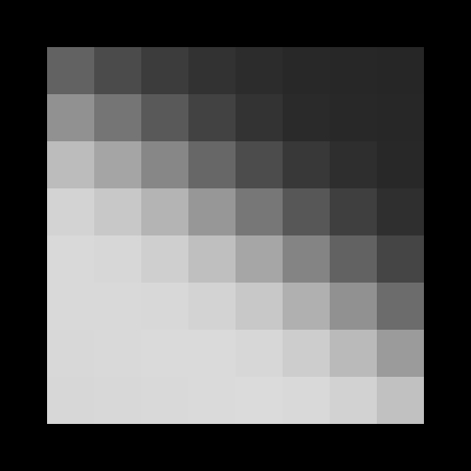

図1.1　平均値フィルタ　　　　　　　　　図1.2　元画像

平均値フィルタは、ある点を中心とした任意の平方または短形距離の各点の濃度の平均値を求め、新しい濃度の点とする処理で、元画像の一部を比較した図1.1と図1.2を見ると、なめらかになっていることが分かる。

また、元画像の3×3の平方領域の一部を比較すると値は以下のようになった。

表1.1　平均値フィルタ　　　　　　　　　　表1.2　元画像

|  |  |  |
| --- | --- | --- |
| 103 | 76 | 56 |
| 151 | 119 | 87 |
| 191 | 116 | 132 |

|  |  |  |
| --- | --- | --- |
| 96 | 56 | 51 |
| 159 | 114 | 77 |
| 206 | 177 | 140 |

元画像の値から平均を求めると、(96+56+51+159+114+77+206+177+140)/9=119.555…となる。この結果より平均値フィルタの中心の値119というのは正常な値になっていることが分かる。

加重平均フィルタ

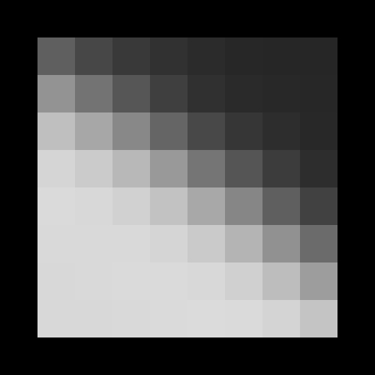

図2.1 加重平均フィルタ　　　　　　　　　　　図2.2　元画像

加重平均フィルタは、中心画素に近い画素の影響が大きいとして各画素の重みを考慮して計算する。周囲の画素よりも目的画素の寄与を大きくし、局所領域において平均化されても元の画素値が保てる。よって結果から平均値フィルタに比べ雑音を低減できていることが分かる。